Báo cáo phân tích thiết kế: đồng hồ theo dõi sức khỏe
Phiên bản | Ngày | Người phụ trách | Nội dung
1.0 | 04/11/2026 | HaiLV25 | Tạo tài liệu
2.0 | 05/11/2026 | HaiLV25 | Viết lại sau khi rà soát toàn bộ thiết kế theo 5 mảng
2.1 | 05/11/2026 | HaiLV25 | Sửa BOM, đổi SFH 7016, sửa mạch; đổi kế hoạch cảnh báo và tính năng; vẽ lại các hình

Đối tượng: thiết kế đồng hồ đeo tay đo sức khỏe gồm hai PCB, edge AI (chạy mô hình trên thiết bị) và web. Thiết kế chưa được chế tạo; firmware, mô hình AI, web và layout PCB đều chưa làm. Mọi kết luận dựa trên datasheet, tính toán và công cụ tự động, không có số đo phần cứng.

1. Kết luận
Sau Rev 2.1, các lỗi sửa được trên giấy đã sửa; thiết kế vẫn chưa sẵn sàng để layout vì cơ khí và 23 mục BOM chưa chốt, các giả định chưa được đo. Firmware, mô hình AI, web đều chưa làm.
Đã sửa trong Rev 2.1 | Chi tiết
BOM | Bỏ toàn bộ mã LCSC sai; tools/check_bom.py: 39 mã khớp, 0 sai, 23 mục chưa có mã (có mục không cần mã: test point, DNP)
LED | SFH 7013 ngừng sản xuất → SFH 7016 (symbol, footprint 6 chân, đọc datasheet v1.5)
Mạch | R126 VMID-VSYS không lắp; R105 0805; R113 1 MΩ; linh kiện phối hợp RF 0201; 5 test point bus; MAX86141ENP+T; thông số còi
Kế hoạch | Logic cảnh báo mới; bỏ phân giai đoạn ngủ, stress, gửi vị trí; SpO2 và mẫu mạch không đều thành thử nghiệm; SOS ngoài WiFi chỉ báo tại chỗ
Hình | Vẽ lại sơ đồ khối, cây nguồn, luồng dữ liệu; thêm hình logic cảnh báo

Bảng dưới là kết quả rà soát ban đầu; các dòng ghi Đã sửa hoặc Đã xử lý ở những mục sau cho biết điều gì đã đổi. ERC và netlist sau sửa: 0 vi phạm, 0 khác biệt.
Mảng | Chặn | Lớn | Đánh giá
Mạch điện | 0 | 4 | Netlist khớp thiết kế; ERC 0 vi phạm; rủi ro chính là OTP của AXP2101
Nguồn và pin | 0 | 5 | Pin danh định khoảng 27,6 h, không phải 40 h; pin già còn 22 h, dưới mục tiêu 24 h
Cảm biến và AI | 5 | 8 | Đủ năng lực tính toán; SpO2, AF, té ngã, giấc ngủ, stress chưa khả thi theo kế hoạch
Hệ thống và firmware | 1 | 9 | SOS ngoài vùng WiFi không đến người nhận; chưa có bảo mật, OTA, xử lý lỗi, kế hoạch thử
Sản xuất | 3 | 9 | Nhiều mã LCSC trỏ sai linh kiện; SFH 7013 ngừng sản xuất; panel chưa mua được theo mã

"Chặn" nghĩa là không thể chế tạo, hoặc chức năng không thể hoạt động như kế hoạch. Một số mục "lớn" trùng nhau giữa các mảng nên tổng số chỉ để định hướng.
Bốn quyết định tạm theo đề xuất, chưa có xác nhận của người phụ trách (chi tiết ở mục 8):
- Thu hẹp phạm vi tính năng cho mẫu đồ án (đã áp dụng vào kế hoạch).
- SOS khi không có WiFi chỉ báo tại chỗ (đã ghi vào yêu cầu).
- Giữ TXS0108E và đo trên bo mẫu; đã đổi SFH 7016.
- Chấp nhận mẫu dày khoảng 16 mm; vỏ, cáp FPC, panel, cell pin chưa chốt.

2. Mô tả thiết kế
Đồng hồ đo nhịp tim, nhiệt độ da và chuyển động (SpO2 ở mức thử nghiệm); chạy mô hình AI trên thiết bị; gửi kết quả lên web qua WiFi HTTPS theo lô 15 phút; sự kiện khẩn gửi ngay.
Hạng mục | Lựa chọn
Phần cứng | Bo chính 111 linh kiện, bo cảm biến 27 linh kiện, nối FPC 16 chân
Bộ xử lý | ESP32-S3R8 (2 nhân LX7 240 MHz, 8 MB PSRAM, WiFi + BLE 5), flash W25Q128JV 16 MB
Cảm biến | MAX86141 + SFH 7016 + 2 × VEMD8080 (PPG: đo mạch bằng quang), BMI270 (IMU), MAX30208 (nhiệt độ)
Nguồn | AXP2101 + LiPo khoảng 400 mAh, USB-C; TPS61240 5 V cho LED; LP5907 1,8 V cho AFE
Giao diện | AMOLED 1,75" CO5300 + cảm ứng, motor rung, còi, nút nguồn và SOS, LED
Mục tiêu pin | ≥ 1 ngày
Mức hoàn thiện | PCB tự thiết kế, cỡ đồng hồ nhưng được phép to hơn (demo)

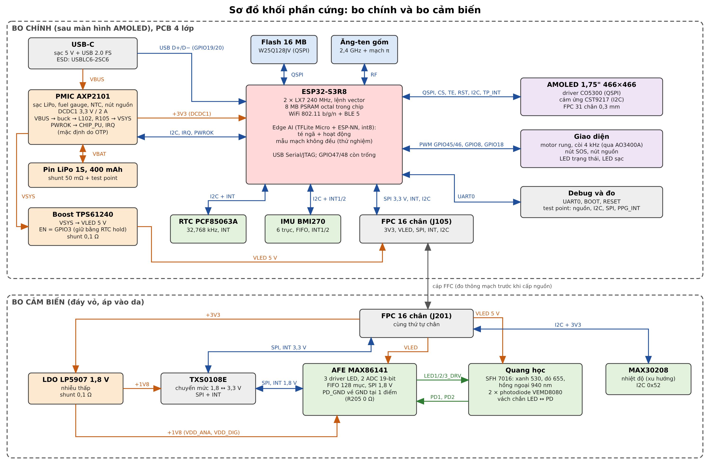
Hình 1. Sơ đồ khối phần cứng sau khi sửa.
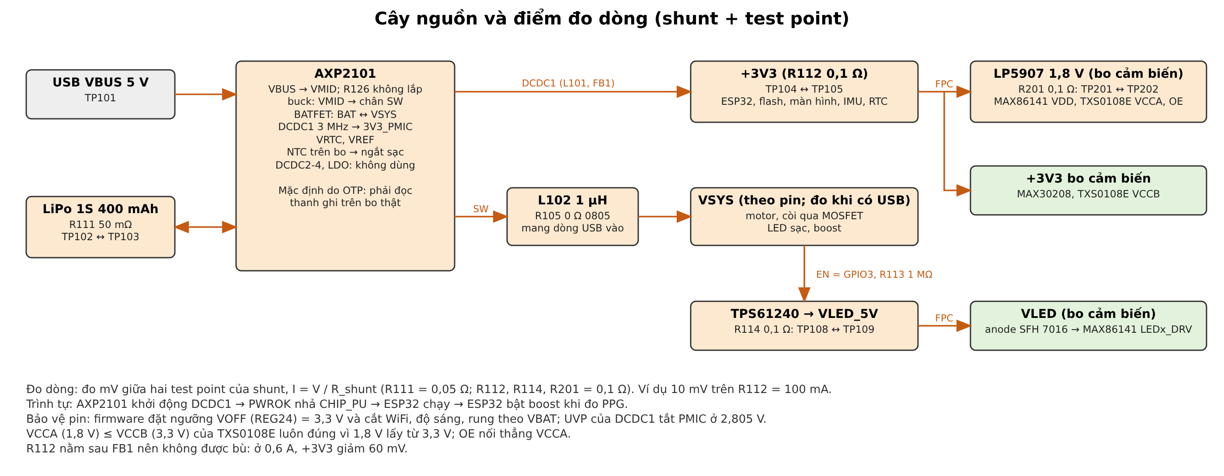
Hình 2. Cây nguồn và điểm đo dòng.
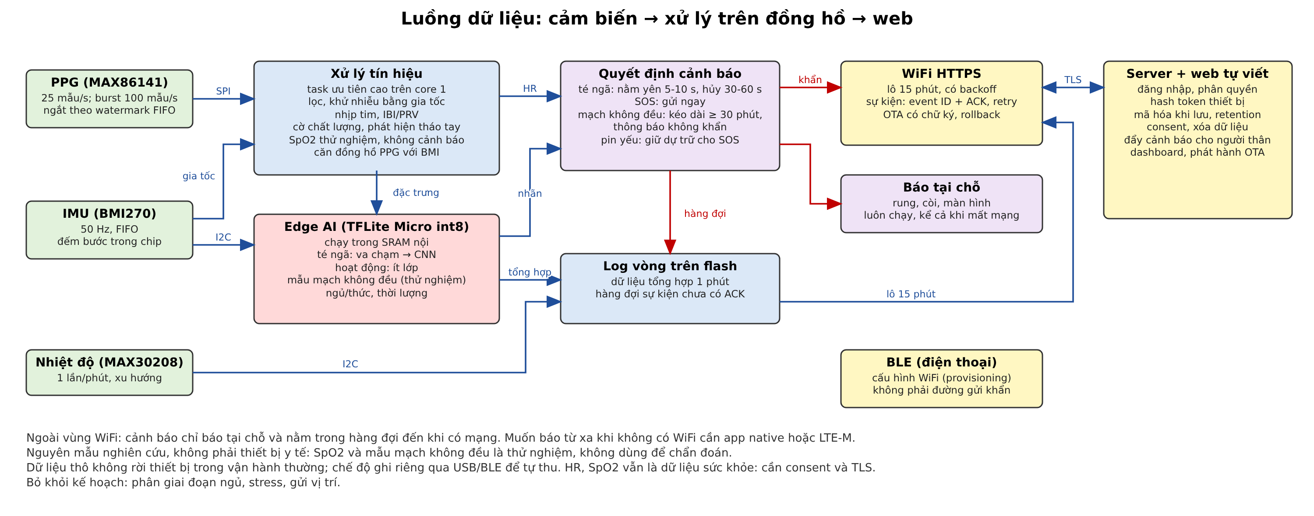
Hình 3. Luồng dữ liệu theo kế hoạch đã sửa.

3. Mạch điện
Đã rà từng chân IC với datasheet: ESP32-S3R8, W25Q128JV, AXP2101, TPS61240, BMI270, PCF85063A, MAX86141, MAX30208, LP5907, TXS0108E, USBLC6-2SC6, USB-C, SFH 7013, VEMD8080. Netlist khớp tools/design.py trên toàn bộ 532 chân; ERC 0 lỗi, 0 cảnh báo. Không tìm thấy đường cấp nguồn ngược nào trên bo; cực tính MOSFET và diode dập đúng. Chi tiết lỗi đã sửa: schematic_analysis_report.docx.
# | Mức | Vấn đề | Hệ quả | Xử lý
E1 | Lớn | Điện áp và trạng thái DCDC1 do OTP (cấu hình nạp sẵn lúc xuất xưởng) quyết định (AXP p.22, p.37). UVP của DCDC2-4 mặc định bật trong khi VIN2-4 để trống | Nếu OTP khác 3,3 V, ESP32 không chạy và firmware không cứu được. Waveshare cùng cách nối là bằng chứng gián tiếp | Đọc toàn bộ thanh ghi trên bo Waveshare; mua đúng mã OTP
E2 | Lớn | VBUS → VSYS chỉ đi qua buck SW, L102, R105; không có liên kết VMID-VSYS (AXP p.17; WS p.1: RP1 không lắp) | Nếu OTP không bật buck: USB không cấp VSYS, không sạc. R105 0402 mang toàn bộ dòng vào | Đã sửa: thêm R126 không lắp, R105 0805. Còn phải đo trên bàn thử
E3 | Lớn | FPC 16 chân không đối xứng; cáp đảo đưa VLED 5 V vào PPG_INT, PPG_CS | Có thể hỏng ESP32 (VIH tối đa VDD + 0,3 V, DS p.65). Loại cáp phụ thuộc cách xếp bo, chưa có bản vẽ | Chốt bằng mô hình giấy; đo thông mạch cáp trước khi cấp nguồn
E4 | Lớn | TXS0108E: VOH tối thiểu 2,21 V so với ESP32 VIH 2,475 V; 1,21 V so với MAX86141 VIH 1,4 V (TXS p.7; DS p.65; MAX p.8) | Không có đảm bảo trường hợp xấu nhất; tải nhẹ nên nhiều khả năng vẫn chạy | Quyết định 3, mục 8
E5 | Nhỏ | OE nối thẳng +1V8, trong khi TI khuyên kéo xuống đến khi rail ổn định (TXS p.20) | Có thể có xung lạ lúc lên nguồn. GPIO47/48 còn trống, nhưng FPC không còn chân để đưa OE sang bo cảm biến | Chấp nhận, hoặc đổi một chân GND của FPC thành OE
E6 | Nhỏ | +1V8 giữ 10,3 µF khi tắt, có thể vượt VIN + 0,3 V của LP5907 và VCCA > VCCB (LP p.5; TXS p.20) | Biên độ chưa biết | Đo; thêm Schottky 1V8 → 3V3 nếu vượt
E7 | Nhỏ | RF: HDG yêu cầu linh kiện 0201 (đã dùng 0402); không có ESD ở ăng-ten | Khó phối hợp trở kháng | Đã sửa: C128-C131, L106, R117 sang 0201. ESD ăng-ten còn mở

4. Nguồn và pin
Tự lập lại ngân sách từ dưới lên cho thấy Rev 1.0 lạc quan: thiếu 140 µA của PSRAM (DS p.68), đọc FIFO IMU qua I2C, chuyển trạng thái ngủ/thức, panel ngủ, touch, pull-up TXS. Mức danh định là 11,6 mA, tức 27,6 h. Biên so với mục tiêu 24 h chỉ khoảng 15 % ở pin mới. Đa số đầu vào là giả định, phải đo trên bo Waveshare trước khi chốt. Cột xấu nhất cộng dồn mọi cực trị nên chỉ là biên. Các sửa trong Rev 2.1 (R113, bỏ model giấc ngủ) giảm dưới 0,1 mA nên chưa tính lại; burst 100 mẫu/s cho PRV thêm khoảng 0,16-0,23 mA cũng chưa tính.
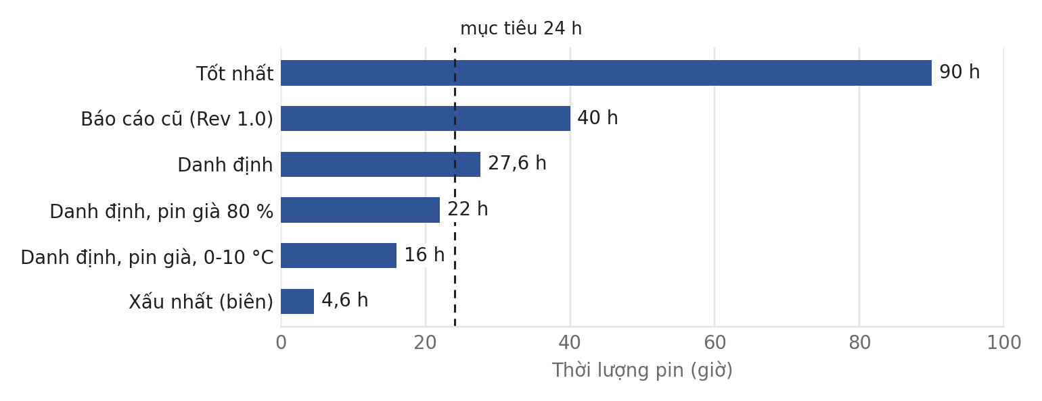
Hình 4. Thời lượng pin theo kịch bản so với mục tiêu 24 h.
Tải | Báo cáo cũ | Tốt nhất | Danh định | Xấu nhất | Cơ sở
ESP32 light-sleep + PSRAM | 0,24 | 0,37 | 0,63 | 2,21 | DS p.68: 240 + 140 µA; danh định/xấu nhất giả định
Flash chờ | 0,00 | 0,00 | 0,01 | 0,08 | W25 p.63
AMOLED ngủ + touch chờ | 0,00 | 0,05 | 0,22 | 1,29 | Giả định, theo panel 1,43" tương tự
BMI270 | 0,68 | 0,41 | 0,75 | 1,25 | BMI p.11
TXS0108E + pull-up | gộp | 0,01 | 0,29 | 0,35 | TXS p.7, p.18; mức nghỉ thấp giả định
LP5907 + MAX86141 VDD | 0,02 | 0,03 | 0,06 | 0,13 | MAX p.7, LP p.6
MAX30208, RTC, R113, pull-up I2C | 0,01 | 0,04 | 0,09 | 0,65 | Tính từ R; giả định
AXP2101 khi chạy | 0,10 | 0,06 | 0,15 | 0,30 | Giả định; datasheet không có số
Panel sáng | 1,98 | 0,70 | 1,96 | 6,81 | Giả định 25/40/80 mA; 3/5/8 % thời gian
ESP32 khi màn sáng | 3,18 | 0,70 | 2,44 | 6,81 | DS p.67; giả định 25/50/80 mA
AI té ngã mỗi 2 s | 0,81 | 0,62 | 1,99 | 8,61 | Giả định 20/50/150 ms
Model AF + giấc ngủ | 0,00 | 0,01 | 0,04 | 0,15 | Giả định
Đọc FIFO IMU qua I2C | 0,00 | 0,36 | 0,80 | 2,42 | Giả định 35 ms mỗi 2 s
FIFO PPG + DSP | 0,32 | 0,20 | 0,69 | 4,08 | Giả định
Chuyển trạng thái ngủ/thức | 0,00 | 0,04 | 0,20 | 1,02 | Giả định
WiFi HTTPS | 0,40 | 0,14 | 0,82 | 2,36 | Giả định 2,5 s/110 mA; 5 s/150 mA; 8 s/200 mA
BLE dự phòng | 0,00 | 0,00 | 0,00 | 1,60 | Giả định
LED PPG qua boost | 0,70 | 0,21 | 0,40 | 0,94 | MAX p.7; tỉ lệ dòng giả định
TPS61240 không tải | 0,03 | 0,04 | 0,05 | 0,05 | TPS p.6
Motor + còi | 0,02 | 0,01 | 0,03 | 0,20 | Giả định
Tổng (mA) | 8,48 | 4,00 | 11,62 | 41,31
Dung lượng dùng được (mAh) | 340 | 360 | 320 | 190 | Giả định: 85 %; 90 %; 80 %; 80 %×70 %×85 %
Thời lượng (giờ) | 40 | 90 | 27,6 | 4,6 | Tính từ hai dòng trên

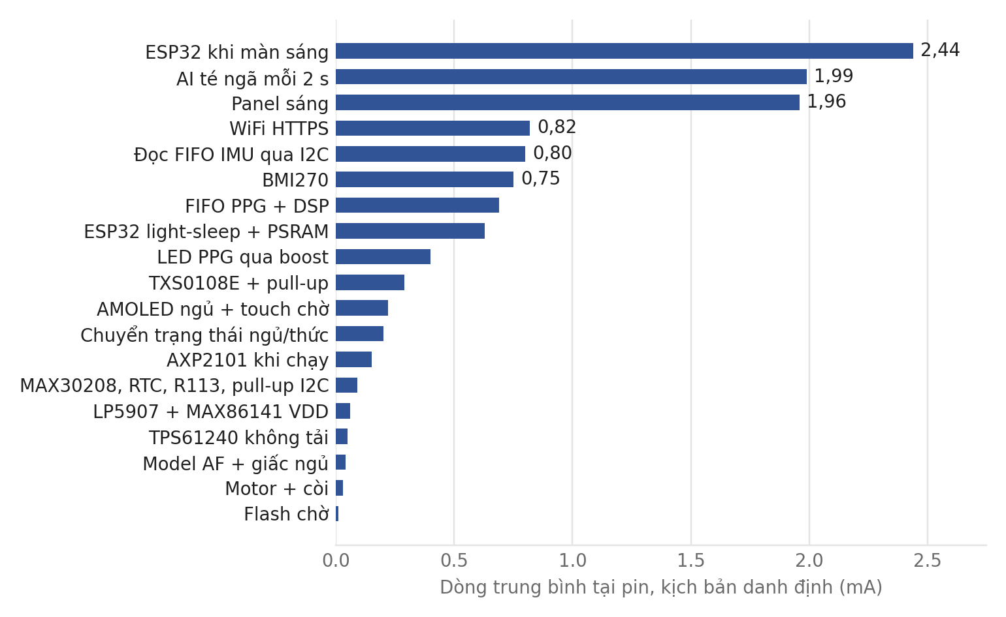
Hình 5. Các tải từ lớn đến nhỏ, kịch bản danh định. Màn hình cùng ESP32 khi màn sáng chiếm khoảng 38 %.
# | Mức | Vấn đề | Hệ quả | Xử lý
P1 | Lớn | Không có chính sách sụt áp. Dưới 3,05 V flash ngoài điều kiện; dưới 3,0 V ESP32 ngoài khuyến nghị; UVP tắt PMIC ở 2,805 V; VOFF mặc định 2,6 V (DS p.64-65; W25 p.63; AXP p.20, p.37) | Hỏng bộ đệm hoặc OTA; có thể mất SOS đúng lúc pin yếu | Đặt REG24 = 3,3 V; cắt WiFi, độ sáng, rung theo ngưỡng VBAT
P2 | Lớn | Chưa chọn cell cụ thể. Pin chịu đỉnh khoảng 0,7 A (1,75C) khi TX + màn + motor | Mô hình (giả định ESR): pin già ở 0 °C reset khi OCV dưới 3,62-3,86 V, tức còn khoảng nửa dung lượng | Chọn cell có MPN, ESR, ngưỡng bảo vệ; không chạy motor cùng TX
P3 | Lớn | Chưa phân tích nhiệt khi sạc. Tổn hao tuyến tính 0,16-0,40 W ở 200 mA | Ước tính +7-16 K, đeo khi sạc có thể đạt 40-46 °C. NTC đo bo, không đo cell | Cấm sạc khi đeo; dừng sạc theo MAX30208; pack 3 dây có NTC; đo trên mẫu
P4 | Lớn | Mặc định sạc không hợp 400 mAh: 300 mA trước khi firmware chạy, precharge 125 mA, ITERM 125 mA (AXP p.23-24, p.47-48) | Sạc dừng sớm, mất dung lượng; vượt 0,5C nếu firmware chưa chạy | Đặt REG61, REG62, REG63 sớm; kiểm tra spec cell
P5 | Lớn | Boost tắt khi CPU ngủ: mức 240 µA yêu cầu GPIO high-Z, R113 kéo EN xuống, mâu thuẫn với PPG liên tục (DS Table 5-10) | Ngân sách và chức năng không nhất quán | Giữ GPIO3 bằng RTC hold; cập nhật ngân sách
P6 | Nhỏ | R112 nằm sau FB1 nên không được bù: ở 0,6 A +3V3 thấp nhất 3,14 V, chỉ dư 90 mV so với flash. R112 không tách được ESP32 và màn | Giảm biên; không đo được riêng màn như dự định | Lấy FB1 sau shunt, hoặc 0 Ω ở bản sản xuất
P7 | Nhỏ | NTC B3950 lệch bảng TS: cửa sổ sạc khoảng +4,5…+41,8 °C (tính từ AXP p.26). R113 100 kΩ tốn 33 µA khi EN cao | Sạc hẹp hơn dự kiến; tổn hao nhỏ | Đặt lại REG54-57. Đã sửa: R113 1 MΩ

5. Cảm biến và AI
Tính toán không phải vấn đề: mô hình CNN 3 lớp trên 128×6 cần khoảng 350 k phép nhân, 7 KB trọng số, 8-16 KB bộ nhớ làm việc, 3-15 ms trên ESP32-S3 (ước tính), nên vừa trong SRAM nội, không cần PSRAM. Vấn đề nằm ở dữ liệu, độ tin cậy và logic cảnh báo.
Chức năng | Kế hoạch cũ khả thi? | Kế hoạch đã sửa (Rev 2.1)
Nhịp tim | Khi nghỉ: có. Khi vận động: không | Đưa gia tốc vào lọc nhiễu; cờ chất lượng; so với dây đeo ngực. Mục tiêu sai số dưới 5 bpm khi nghỉ, khoảng 10 bpm khi hoạt động
HRV/PRV | Chỉ ban đêm | 100 sps, khi đứng yên, cửa sổ ≥ 2-5 phút; gọi là PRV (biến thiên mạch), không phải HRV
SpO2 | Không (số liệu) | Ghi là ước tính thử nghiệm chưa hiệu chuẩn; loại tín hiệu kém; không cảnh báo
Rung nhĩ (AF) | Không | Đòi hỏi kéo dài khoảng 30 phút; thông báo không khẩn; dữ liệu PPG cổ tay; đổi cách gọi
Nhiệt độ da | Chỉ xu hướng | Thiết kế đường dẫn nhiệt; thử tự nóng
Té ngã | Không (logic cảnh báo) | Kích hoạt theo va chạm, kiểm tra nằm yên 5-10 s, cho hủy 30-60 s; báo cáo báo động giả/ngày
Hoạt động | Một phần | Ít lớp hơn (gộp ngồi/nằm); dữ liệu tự thu; cùng tần số lấy mẫu
Giấc ngủ | Không | Chỉ ngủ/thức và thời lượng; dữ liệu có nhãn PSG
Stress | Không | Khi thức và đứng yên; cửa sổ dài hơn; bỏ LF/HF; gọi là "chỉ số thư giãn"
Đếm bước | Có | Dùng bộ đếm trong BMI270 (BMI §4.8.8); kiểm bằng đếm tay

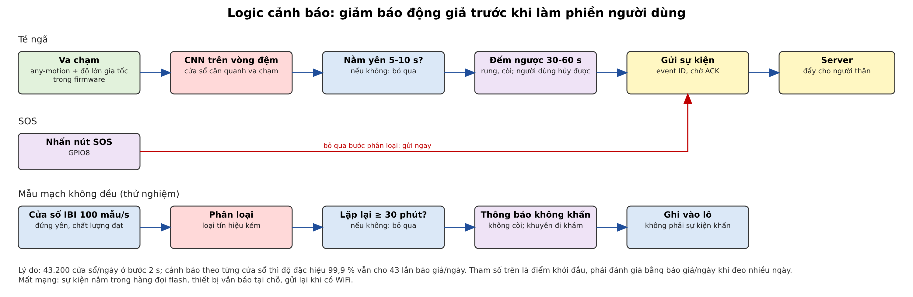
Hình 6. Logic cảnh báo đã sửa. Các tham số là điểm khởi đầu, chưa được đo.
Các phát hiện dưới đây là lý do của kế hoạch mới. S1-S5 đã được xử lý về mặt kế hoạch, nhưng chưa có dữ liệu chứng minh.
# | Mức | Vấn đề | Bằng chứng | Hệ quả
S1 | Chặn | Stress: 30 s ban đêm, huấn luyện trên WESAD | WESAD là thí nghiệm ban ngày, 15 người, cổ tay E4 64 Hz có EDA, chỉ dùng phi thương mại. LF/HF cần ≥ 2 phút | Không suy rộng sang thiết bị này
S2 | Chặn | Giấc ngủ: nhãn từ nhật ký tự ghi | Không thể gán nhãn từng epoch 30 s; công bố dùng PSG | Không huấn luyện được
S3 | Chặn | SpO2 không có đường R → SpO2, thiết bị đối chứng | Hiệu chuẩn cần giảm bão hòa có kiểm soát (dự thảo FDA 2025, nguồn thứ cấp). So sánh lúc nghỉ 95-100 % không tạo được đường chuẩn | Số hiển thị không có ý nghĩa đo lường
S4 | Chặn | AF: một cửa sổ mỗi 5 phút đưa thẳng tới rung, còi, gửi ngay | Giả định độ đặc hiệu 98 %, 100 cửa sổ/ngày: xác suất báo giả 87 %/ngày (tính toán). Apple và Fitbit đòi hỏi lặp lại nhiều lần | Khoảng 850/1000 người bị báo giả mỗi ngày
S5 | Chặn | Té ngã: 43.200 cửa sổ/ngày | ≤ 0,1 báo giả/ngày cần FPR ≤ 2,3×10⁻⁶ cửa sổ. Độ đặc hiệu 99,9 % vẫn cho 43 cửa sổ giả/ngày (tính toán). Thuật toán trên ca ngã thật: nhạy trung bình 57 % (Bagalà, nguồn thứ cấp) | Không dùng được làm cảnh báo
S6 | Lớn | FIFO 128 mục, mỗi PD/LED một mục (MAX p.1) | Đầy sau 2,56 s (xanh 25 sps, 2 PD); 0,64 s (100 sps); 0,32 s (đỏ + IR 100 sps). Xử lý "mỗi 1 s" tràn ở 100 sps | Mất mẫu, nhất là khi TLS hoặc xóa flash dừng cache
S7 | Lớn | PPG và IMU không đồng bộ; FPC không có chân sync | Sai số tốc độ tới 3,7 % (MAX, BMI; tính toán), tương đương khoảng 5,5 bpm ở 150 bước/phút | Khử nhiễu chuyển động kém
S8 | Lớn | 25 sps ban ngày thấp cho AF/stress | Nhiễu IBI khoảng 28 ms, cỡ RMSSD lúc nghỉ; 100 sps còn 7 ms (tính toán) | Cần burst 100 sps, thêm khoảng 0,16-0,23 mA
S9 | Lớn | Không có đường ghi dữ liệu thô, trong khi kế hoạch cần tự thu | 2.450 B/s, tức 8,8 MB/giờ (tính toán) | Cần firmware ghi riêng qua BLE hoặc USB
S10 | Lớn | Không có kế hoạch đánh giá | Không có số người, thiết bị đối chứng, cách chia tập, tiêu chí đạt. MIMIC chỉ 16 người không AF: 0 báo giả vẫn có cận trên 95 % khoảng 17 % | Không chứng minh được kết quả
S11 | Lớn | Dữ liệu lệch thiết bị | UMAFall khoảng 20 Hz so với 50 Hz; ngã của WEDA do người trẻ ngã lên nệm; MIMIC bệnh nhân nặng, 125 Hz, tại giường; R-R từ ECG không có nhiễu PPG | Độ chính xác trên giấy không chuyển sang thực tế
S12 | Lớn | Cách gọi y khoa | "Sàng lọc AF" là tuyên bố về bệnh; lời khuyến cáo không biến nó thành sản phẩm wellness (nguồn thứ cấp) | Ghi "nguyên mẫu nghiên cứu, không phải thiết bị y tế", "mẫu mạch không đều"; xin phê duyệt đạo đức khi thu dữ liệu người khác
S13 | Lớn | Quang học chưa định nghĩa | Không có khoảng cách LED-PD, chiều cao vách, độ dày cửa sổ, mục tiêu rò sáng | Thử 2-3 khoảng cách, đo rò sáng trên nhiều màu da trước khi layout

6. Hệ thống, firmware, bảo mật
Hình 3 đã đưa các yêu cầu này vào kế hoạch, nhưng chưa có thiết kế chi tiết hay mã nguồn. Tài liệu trước Rev 2.1 không đề cập: secure boot, mã hóa, rollback, watchdog, brownout, đồng bộ giờ, cấu hình WiFi, đồng ý của người dùng, lịch dự án, kế hoạch bring-up.
# | Mức | Vấn đề | Hệ quả | Xử lý
H1 | Chặn | Không có modem. BLE dự phòng cần app nhưng app không có trong danh sách việc; Web Bluetooth không chạy nền (chưa kiểm chứng) | Ngoài vùng WiFi, SOS và té ngã chỉ còn còi và rung tại chỗ | Đã đổi yêu cầu: ghi rõ giới hạn; BLE chỉ để cấu hình WiFi (quyết định 2, mục 8)
H2 | Lớn | Không có đảm bảo gửi cảnh báo: không event ID, ACK, retry, cửa sổ hủy, kênh đẩy; dashboard chỉ hiện khi có người mở | Người thân có thể không nhận được | Event ID + ACK, hàng đợi flash, FCM/SMS phía server, mục tiêu độ trễ
H3 | Lớn | Không có cách nhập SSID, gắn thiết bị với người dùng; không có backoff khi mất mạng | Không đưa được vào mạng; tốn pin khi quét liên tục | BLE provisioning, ghi danh một lần, backoff
H4 | Lớn | Không có secure boot, mã hóa flash, kế hoạch eFuse; USB-JTAG, UART0 mở; OTA chưa có chữ ký và điều kiện rollback | Token và dữ liệu sức khỏe đọc được từ flash SOIC-8 bằng kẹp | Secure Boot V2 + mã hóa flash trên mẫu demo; token riêng; APP_ROLLBACK; chặn OTA khi pin yếu
H5 | Lớn | Web và riêng tư gần như trống: chỉ 2 POST và token + TLS; không có đăng nhập, phân quyền, retention, consent | Dữ liệu HR, SpO2, nhãn AF vẫn lên server. Luật 91/2025/QH15 và NĐ 356/2025 có hiệu lực 01/01/2026 (nguồn thứ cấp; cần đọc phân loại dữ liệu) | Mô hình đe dọa, luồng dữ liệu, consent bằng văn bản, mã hóa khi lưu
H6 | Lớn | Không có xử lý lỗi. Một bus I2C chung cho PMIC, IMU, RTC, touch, MAX30208, kéo qua FPC | Một slave giữ SDA là mất cả PMIC và IMU; chỉ khôi phục được bằng tắt nguồn | Khôi phục bus 9 xung, timeout, TWDT, ngưỡng pin cho SOS, phát hiện tháo tay
H7 | Lớn | RTC cấp từ DCDC1, không đồng bộ giờ | Tắt PMIC là mất giờ; dữ liệu offline mang giờ sai | Cấp từ VRTC nếu mức áp hợp, đọc cờ OS, SNTP mỗi lần kết nối
H8 | Lớn | Chức năng không có chủ: quản lý nguồn/AXP_IRQ, MAX30208, lưu flash, đồng bộ giờ, provisioning, OTA, BLE GATT, tháo tay, chẩn đoán, ghi dữ liệu thô | Khối lượng firmware bị đánh giá thấp | Thêm vào kiến trúc task; gán người làm
H9 | Lớn | Không có kế hoạch thử và lịch; mục "kiểm tra" chỉ xét thiết kế | Không biết khi nào xong | Lập lịch ngược; firmware trên Waveshare trước PCB; bring-up theo rail → I2C → SPI → RF
H10 | Lớn | "Sự kiện kèm vị trí" không có nguồn nếu hiểu là vị trí địa lý; không có GNSS | Tính năng không có dữ liệu | Đã bỏ khỏi kế hoạch
H11 | Nhỏ | Chế độ ngủ không nhất quán: cảm biến liên tục loại trừ deep sleep, PSRAM mất dữ liệu khi deep sleep (chưa kiểm chứng); BMI270 không có high-g | Chân "đánh thức deep sleep" không có use case | Định nghĩa máy trạng thái nguồn; dùng any-motion
H12 | Nhỏ | Đệm flash, màn hình chưa đặc tả: ghi đè một sector mỗi phút hết 100k chu kỳ sau 69 ngày; frame 434 KB | Mòn flash; chưa biết fps | Log vòng/LittleFS; đo tải LVGL; PPG và màn dùng host SPI khác nhau

7. Sản xuất và cơ khí

7.1 Mã linh kiện sai (đã xử lý)
Tra cứu LCSC ngày 05/11/2026. Các mã dưới đây đã được thay hoặc xóa khỏi tools/design.py. Từ nay chạy python3 tools/check_bom.py trước khi đặt hàng.
Mã | Khai báo | Thực tế | Dùng cho
C2838510 | Thạch anh 32,768 kHz | MOSFET P SI7923DN | Y102
C25563 | NTC 10 k | Điện trở 47 kΩ | RT101
C129937 | Shunt 0,05 Ω | IC sạc BQ24296 | R111
C1546 | Tụ 1,5 pF | Tụ 100 pF (gần như chập RF) | C128, C129
C25100 | 499 Ω | 27 Ω | R118
C191023 | BAT54WS | 1N5819WS | D102, D103
C2917717 | 2450AT18A100E | 2450AT18B100E, hết hàng | AE101
C23733 | 4,7 µF footprint 0603 | Vỏ 0402, hết hàng | C114
C506807, C22381 | FH12, 0,1 Ω | Không có kết quả | J105, J201, R112...

Mã đã xác nhận mới: C19666 (4,7 µF 0603), C17477 (0 Ω 0805), C26083 (1 MΩ). C9010 trên LCSC ghi rõ 40 MHz, ±10 ppm, 15 pF, nên thạch anh Y101 hợp với cặp tụ 22 pF. Còn thiếu mã: toàn bộ cuộn cảm, shunt, NTC, thạch anh 32 kHz, ăng-ten, FH12, BAT54WS, 499 Ω, linh kiện RF 0201. Không có dòng BOM: panel, cell pin, cáp FFC, đầu cắm PicoBlade.

7.2 Vấn đề chế tạo
# | Mức | Vấn đề | Xử lý
M1 | Đã xử lý | Nhiều mã BOM sai (mục 7.1) | Đã sửa: không còn mã sai; tools/check_bom.py kiểm tự động. Tìm mã theo từ khóa bị LCSC chặn, nên 23 mục còn lại phải chọn thủ công
M2 | Đã xử lý | SFH 7013 ngừng sản xuất (ams-OSRAM ghi 停产), LCSC hết hàng | Đã đổi SFH 7016 (ams-OSRAM ghi 量产, Q65112A7849): 1,85×1,65×0,6 mm, cùng 530/655/940 nm, VF xanh tối đa 2,80 V ở 20 mA, chịu xung đủ cho 124 mA (SFH p.5, p.11-12). Chưa có nguồn mua xác nhận
M3 | Chặn | Panel và J104 không có mã đặt được; Waveshare chỉ ghi "0.3-31pin" | Mua panel trước hoặc lấy từ bo Waveshare, đo FPC, rồi chọn đầu nối
M4 | Lớn | Kích thước: tổng courtyard bo chính 1.032 mm², bo cảm biến 280 mm². Đĩa ⌀44 mm khoảng 1.520 mm². Có hệ số đi dây 1,4, bo chính cần khoảng 1.450 mm² nên phải 2 mặt | Ước tính dày khoảng 16 mm, vỏ khoảng ⌀50 mm: chỉ vừa cho mẫu demo dày. Thay SOIC-8 bằng WSON, TSSOP-20, PicoBlade, header 2,54 mm, dùng FPC 0,3 mm
M5 | Lớn | MAX30208 chỉ chịu reflow +220 °C (p.2), SAC305 khoảng 245 °C | Hàn sau cùng bằng Sn-Bi, hoặc hỏi ADI
M6 | Lớn | MAX86141 nguồn cung: LCSC 0, DigiKey "Discontinued at DigiKey"; tình trạng ở ADI chưa kiểm | Mua sẵn ≥ 5 con trước khi layout
M7 | Lớn | Ăng-ten: yêu cầu góc bo và khoảng cấm khoảng 6,5×6,5 mm (Johanson Rev 4.0); bo tròn không có góc; cạnh panel, pin, cổ tay | Vát một cạnh bo; chỉnh trong vỏ trên cổ tay; thêm cổng RF không lắp; hoặc dùng module ESP32-S3-MINI-1
M8 | Lớn | Nút TS-1088 bấm vuông góc mặt bo, không bấm được qua thành vỏ | Nút góc vuông hoặc cần gạt; RESET/BOOT chuyển thành pad
M9 | Lớn | Quang học và vỏ chưa định nghĩa: không có IP, gioăng, vật liệu tiếp xúc da | Định nghĩa cửa sổ, vách, gioăng; mục tiêu IP; vật liệu ISO 10993
M10 | Lớn | Thiếu ESD ở nút, J103, CC1/CC2; SW102/SW103 nối thẳng CHIP_PU/GPIO0 | TVS điện dung thấp, điện trở nối tiếp
M11 | Lớn | WLP-20 pitch 0,4 mm cần via-in-pad; 4 lớp đủ, không cần HDI toàn phần | Hỏi nhà sản xuất về via lấp ở 4 lớp; đọc AN1891
M12 | Lớn | Chứng nhận (chưa đọc văn bản): sản phẩm cần radio, EMC, SAR; pin UN 38.3, IEC 62133-2; AF và SpO2 có thể là chức năng thiết bị y tế | Mẫu đồ án không đưa ra thị trường; ghi rõ phạm vi
M13 | Nhỏ | Còi CMT-8504 định mức 5 V, 150 mA, 4 kHz theo DigiKey; thiết kế cũ lái ~2,7 kHz từ VSYS. Test point cũ chỉ có nguồn/GND | Đã sửa: PWM 4 kHz, thêm TP110-114 (I2C, SPI, PPG_INT). Âm lượng ở VSYS cần đo

Chưa làm vì phụ thuộc cơ khí: nút góc vuông, ESD ở nút, thay SOIC-8/TSSOP-20/PicoBlade/header, vát cạnh ăng-ten, FB1 sau shunt, NTC gắn cell.
Giá mẫu (ước tính): linh kiện khoảng $70-95 mỗi bộ; 5 bộ gồm PCB 4 lớp, lắp ráp 2 mặt, vỏ in: khoảng $700-1.000, tức $150-200 mỗi cái, chưa gồm VNA và chứng nhận.

8. Quyết định và lộ trình
# | Quyết định (đang áp dụng tạm) | Đề xuất | Lý do
1 | Phạm vi tính năng | Lõi demo: nhịp tim khi nghỉ, đếm bước, té ngã có hủy, xu hướng nhiệt độ, SOS. Thử nghiệm, có nhãn rõ, không cảnh báo: SpO2, PRV, mẫu mạch không đều. Bỏ: phân giai đoạn ngủ, stress | Tập trung vào phần chứng minh được với nguồn lực đồ án
2 | SOS khi không có WiFi | Ghi rõ giới hạn trong yêu cầu: chỉ báo tại chỗ khi không có mạng. Làm app native hoặc LTE-M chỉ khi yêu cầu đề tài bắt buộc | Modem cần thêm phần cứng, diện tích, pin
3 | TXS0108E, SFH 7013 | Giữ TXS và đo ở 4 MHz trên bo mẫu (TP112, TP113). Đã đổi sang SFH 7016 | SPI chịu +6 V nên có phương án bỏ TXS (nối thẳng SCLK, SDI, CSB; chỉ SDO qua buffer), nhưng cần chọn linh kiện
4 | Cơ khí | Chấp nhận mẫu dày khoảng 16 mm; chốt vỏ, panel, cell, cáp FPC bằng mô hình giấy trước khi layout | Mọi ràng buộc PCB phụ thuộc mục này

Giai đoạn A: trên bo Waveshare 1.75C, chưa cần PCB
- Đọc thanh ghi OTP của AXP2101 và đo đường VBUS → VSYS.
- Đo dòng thực: light-sleep với PSRAM, màn, WiFi. Cập nhật ngân sách pin.
- Viết firmware lõi: quản lý nguồn, FIFO theo watermark, đồng bộ giờ, provisioning, OTA có rollback, xử lý lỗi.
- Thử té ngã có ground truth; đo báo động giả/ngày trên nhiều ngày đeo.
Giai đoạn B: trước khi layout
- Chọn mã cho các mục BOM còn trống, chạy tools/check_bom.py. Mua MAX86141, SFH 7016, panel, cell.
- Chốt cơ khí, ăng-ten, quang học; sửa footprint MAX30208 và pad MAX86141 theo AN1891.
- Đổi linh kiện chiếm diện tích, nút bấm góc vuông; thêm ESD ở nút và CC1/CC2.
Giai đoạn C: trên bo mẫu
- Bring-up theo rail → I2C → SPI → RF; đo TXS ở 4 MHz; chỉnh ăng-ten trong vỏ.
- Đánh giá theo protocol: chia theo người, báo cáo khoảng tin cậy và tỉ lệ loại tín hiệu.

9. Độ tin cậy của báo cáo
Mức | Ý nghĩa
Đã kiểm độc lập | Toàn bộ mã LCSC qua API, SFH 7013 và 7016 (trạng thái, datasheet, chân, pad, xung), GPIO47/48, FIFO 128 mục, L102/RP1 trên Waveshare, các phép tính AF, té ngã, tổng ngân sách pin
Đã đọc tài liệu | Các mục có trang datasheet: do agent review đọc, chưa đọc lại từng số
Tính toán | Ghi rõ "tính toán"; phụ thuộc giả định đã nêu
Giả định | Đa số đầu vào ngân sách pin, ESR pin, mô hình nhiệt, kích thước vỏ, giá
Nguồn thứ cấp | Nghiên cứu AF/té ngã, FDA, pháp luật: đọc từ tóm tắt hoặc trích đoạn, cần đọc bản gốc trước khi trích dẫn chính thức
Chưa kiểm được | Mở bằng KiCad 9; datasheet panel CO5300, CST9217, còi, motor, BAT54WS, AO3400A, AN1891; trạng thái sản xuất của MAX86141 ở ADI; toàn bộ hành vi phần cứng

Giới hạn: con số 40 h trong Rev 1.0 đã được thay. Footprint SFH 7016 đọc từ bản vẽ, chưa thử in stencil. Kiểm tra tools/facts.py chỉ xác nhận mẫu văn bản có trên trang, không so giá trị số. Các nguồn đã tra: ams-OSRAM (SFH 7013; SFH 7016 datasheet v1.5), LCSC, DigiKey, JLCPCB, Johanson 2450AT18A0100001E Rev 4.0, PPG-DaLiA, WESAD, WEDA-FALL, MIMIC PERform AF, Nghị định 356/2025/NĐ-CP (thuvienphapluat.vn). Link datasheet: docs/datasheets/README.md.

Phụ lục A: bản vẽ schematic Rev 1.2
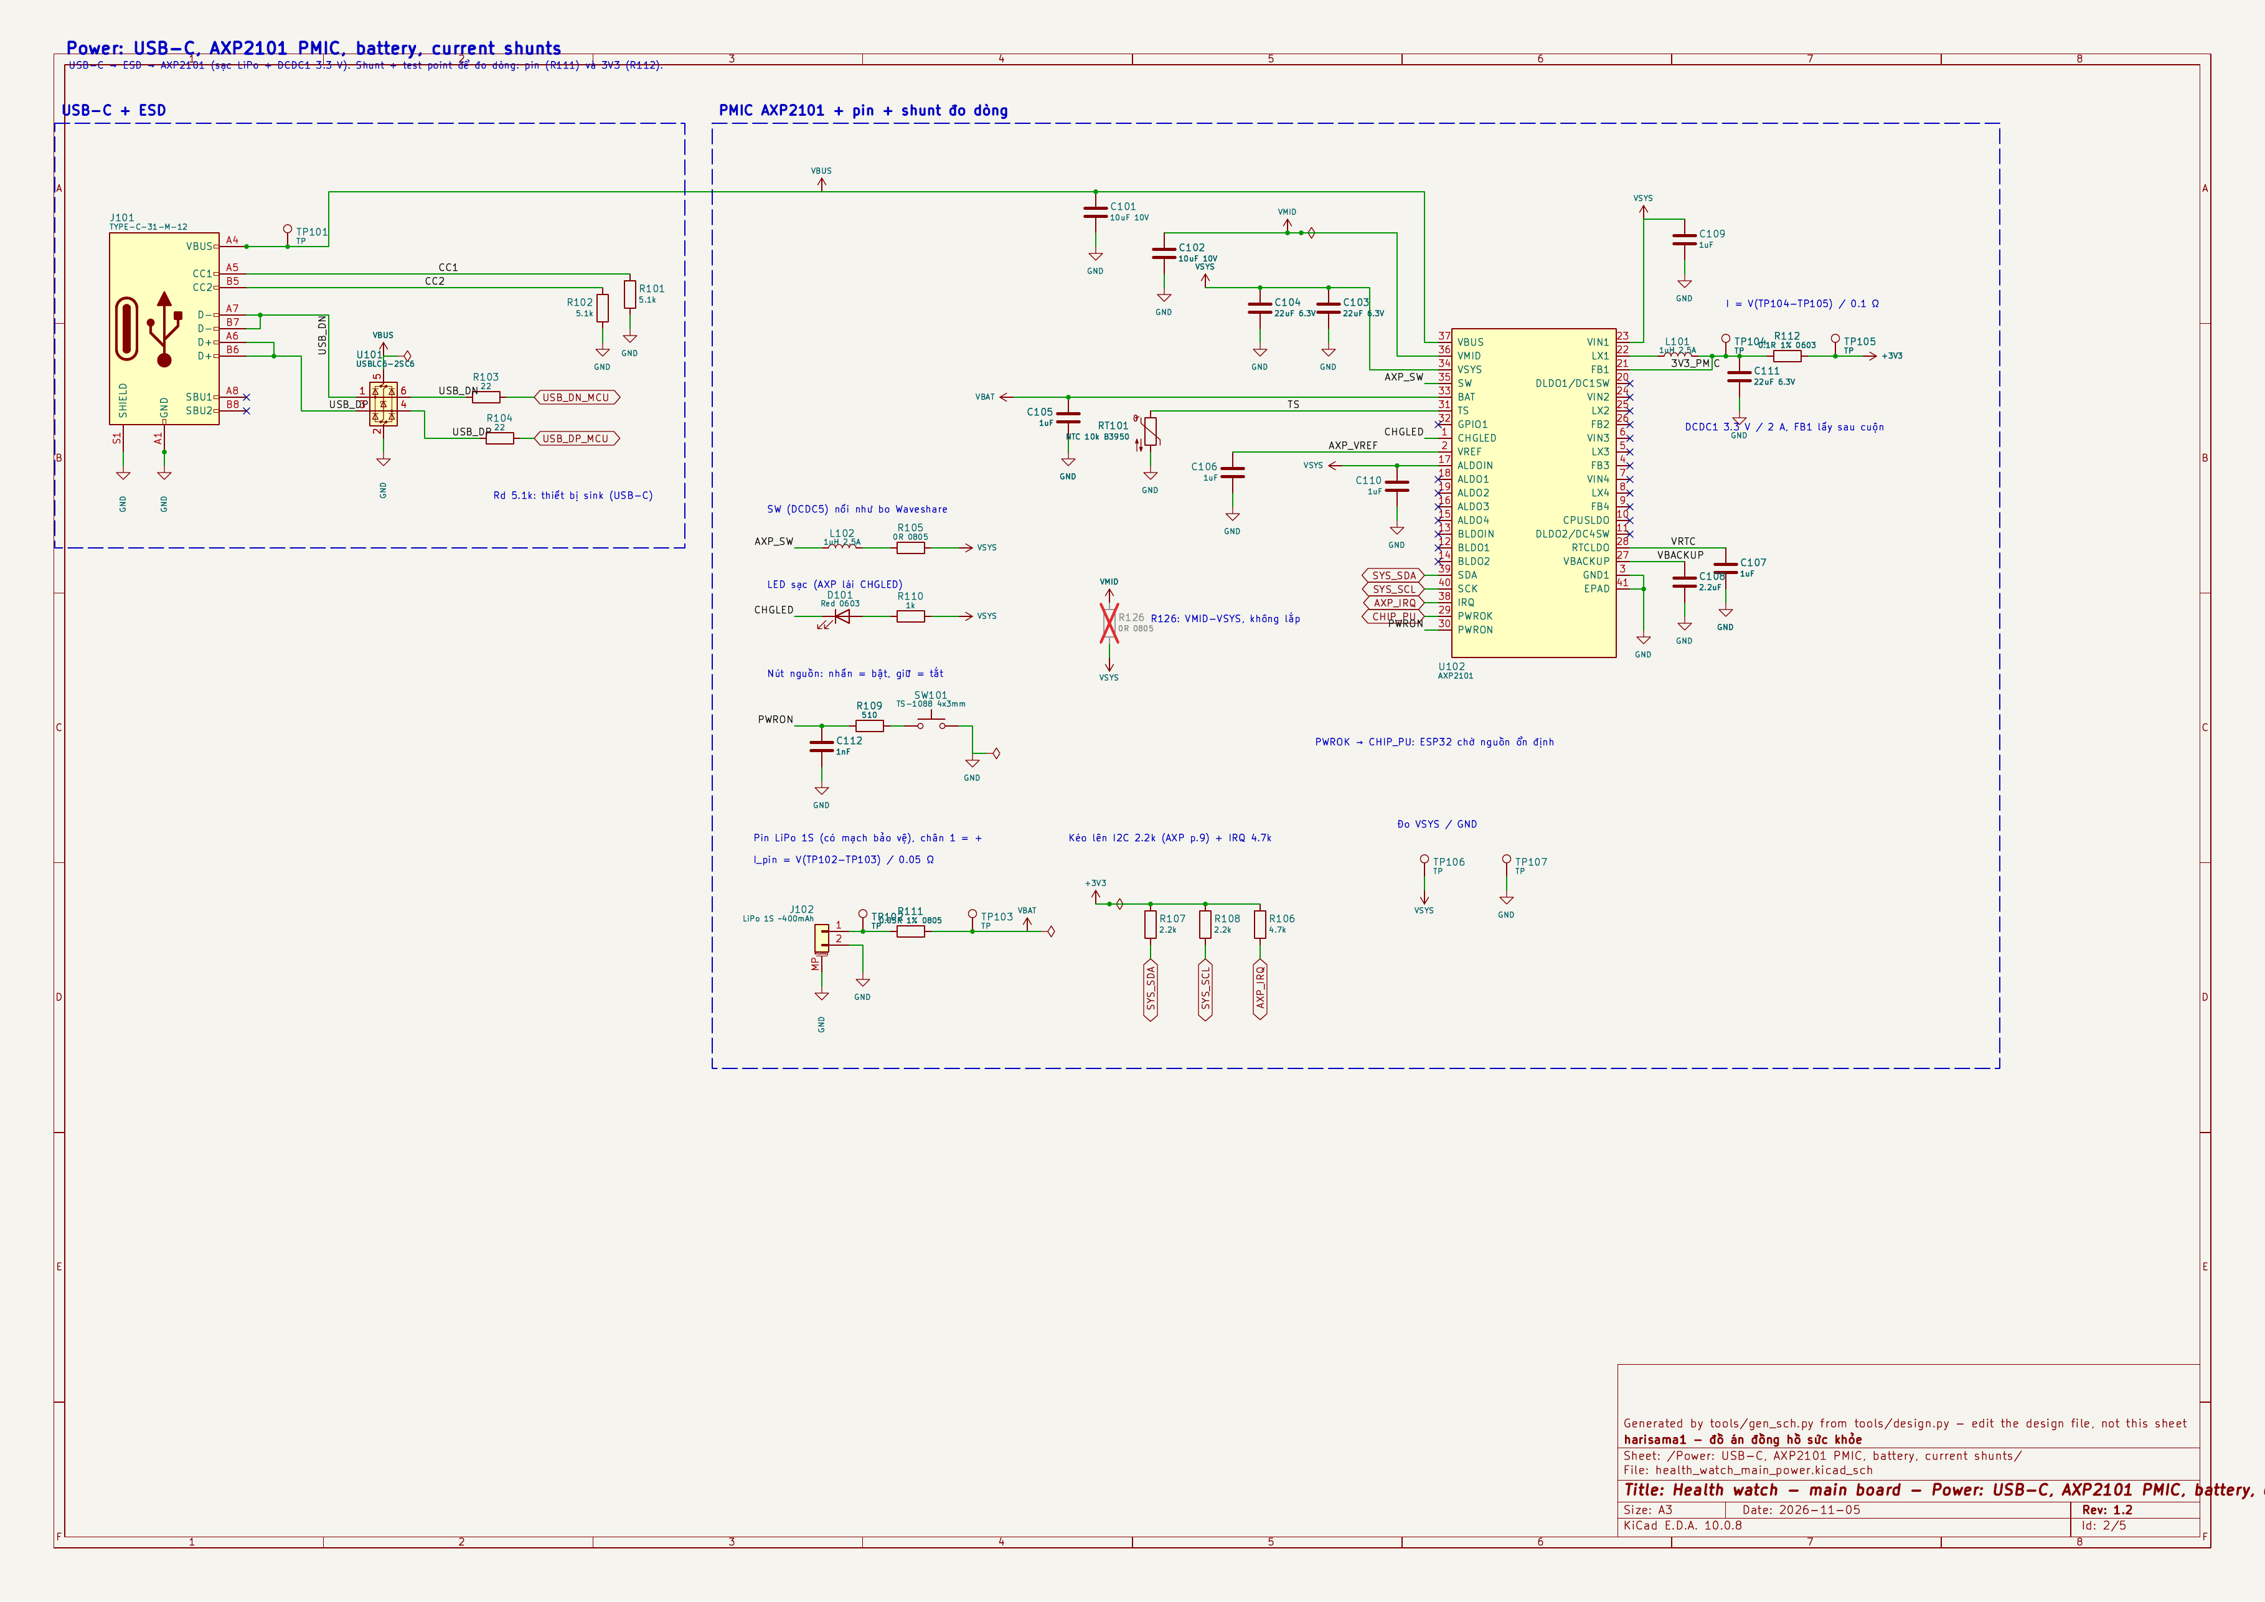
Hình 7. Bo chính: USB-C, AXP2101, pin, shunt đo dòng.
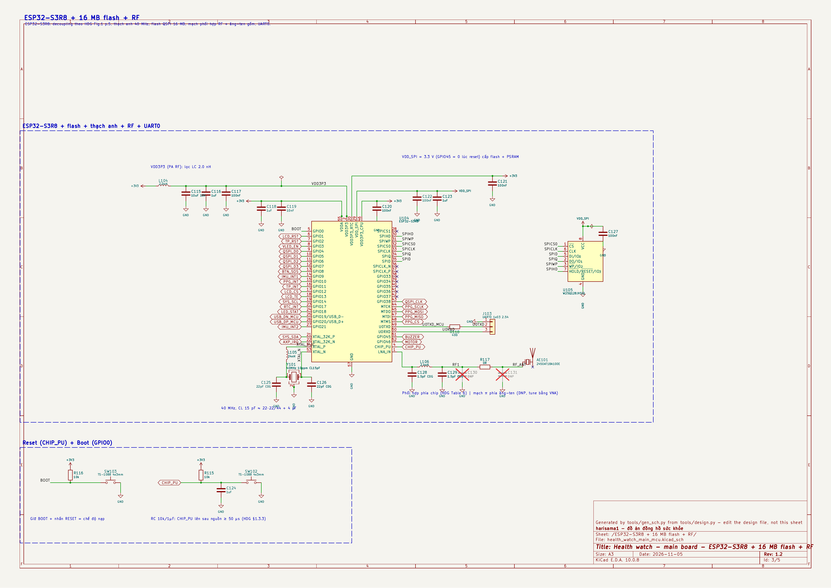
Hình 8. Bo chính: ESP32-S3R8, flash, thạch anh, RF.
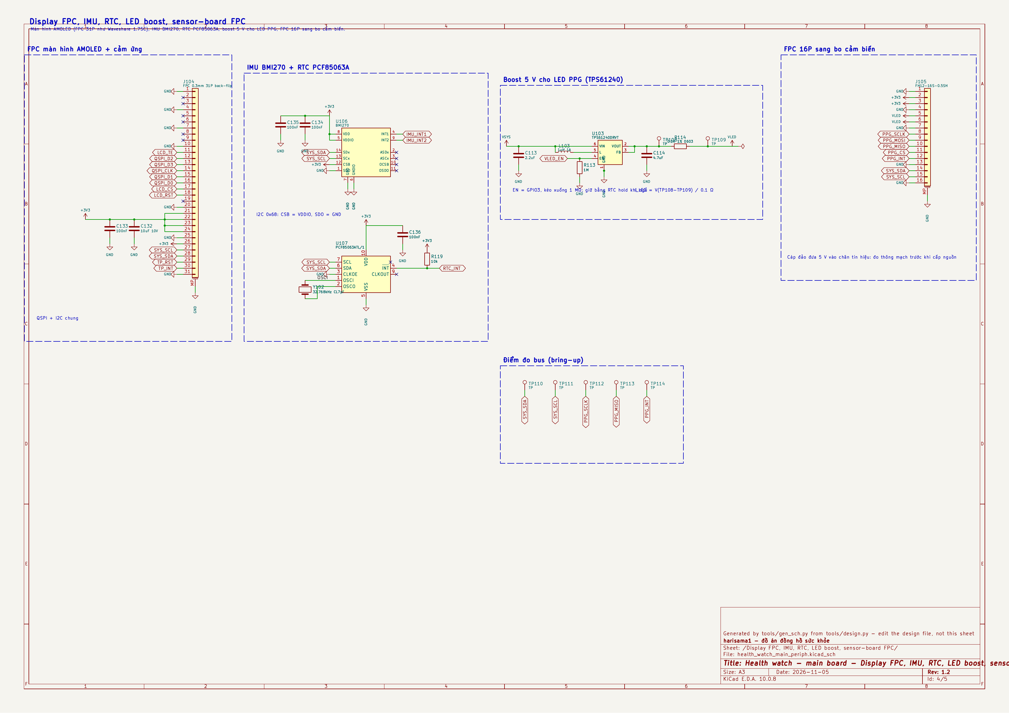
Hình 9. Bo chính: FPC màn hình, IMU, RTC, boost 5 V, FPC sang bo cảm biến.
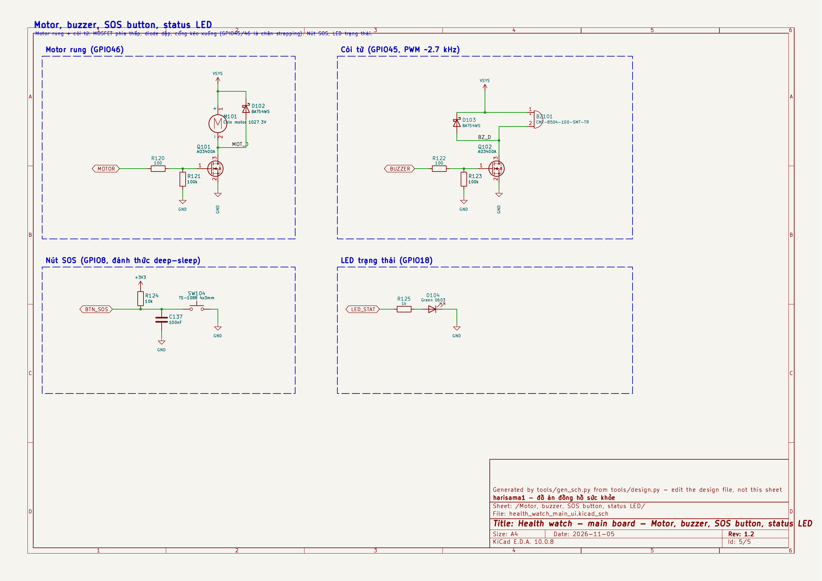
Hình 10. Bo chính: motor, còi, nút SOS, LED trạng thái.
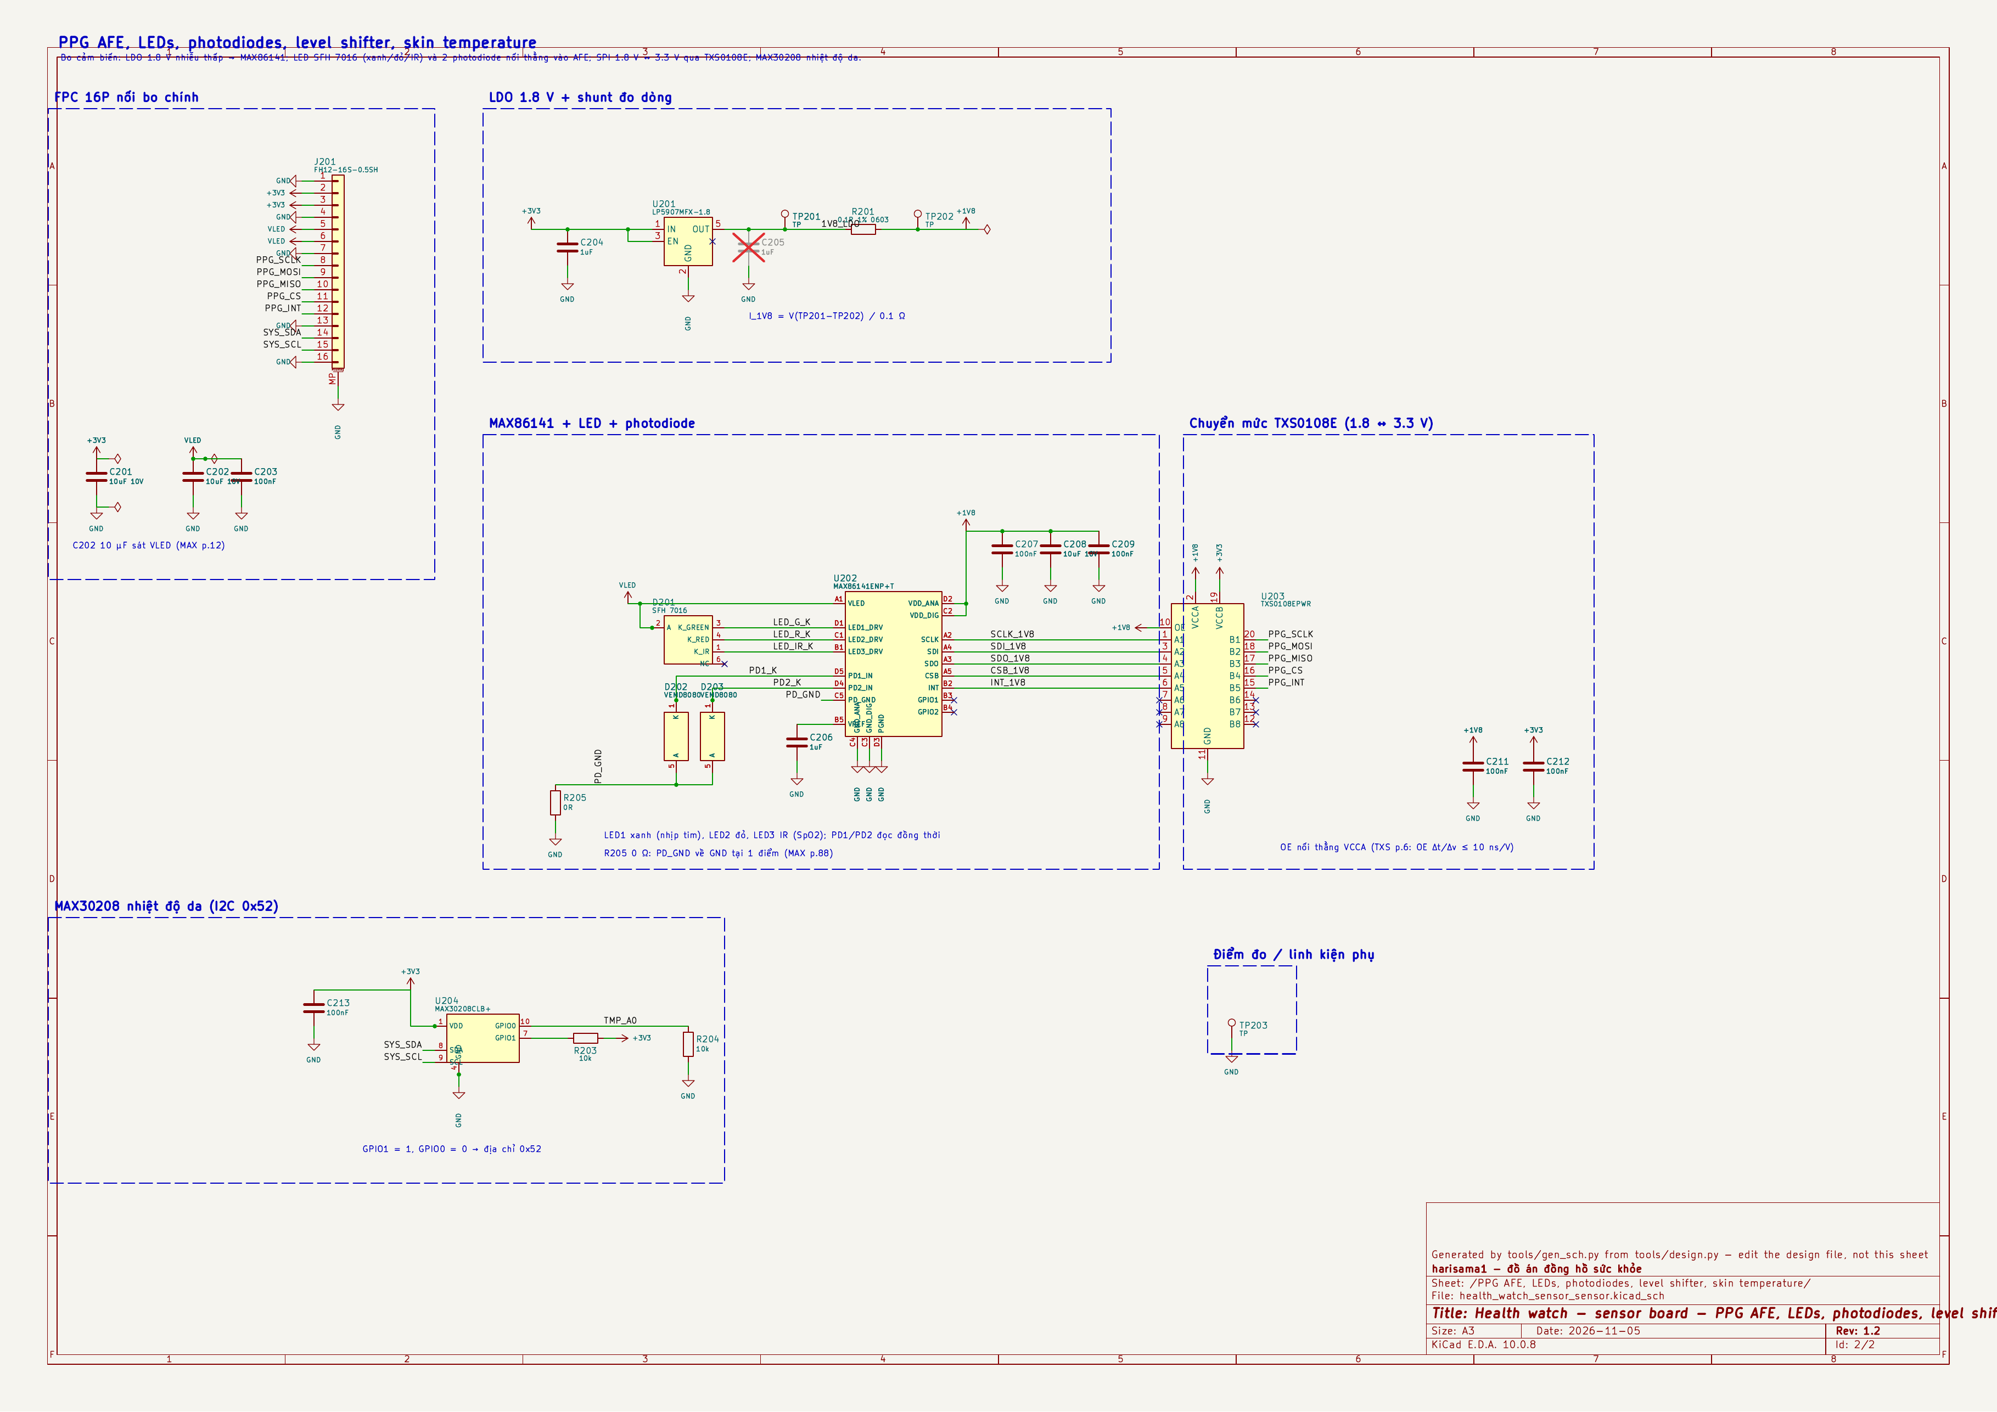
Hình 11. Bo cảm biến: MAX86141, LED, photodiode, chuyển mức, MAX30208.

Phụ lục B: gán GPIO của ESP32-S3R8
GPIO | Chân | Net
GPIO0 | 5 | BOOT
GPIO1 | 6 | LCD_RST
GPIO2 | 7 | TP_RST
GPIO3 | 8 | VLED_EN
GPIO4 | 9 | QSPI_D0
GPIO5 | 10 | QSPI_D1
GPIO6 | 11 | QSPI_D2
GPIO7 | 12 | QSPI_D3
GPIO8 | 13 | BTN_SOS
GPIO9 | 14 | IMU_INT1
GPIO10 | 15 | PPG_INT
GPIO11 | 16 | TP_INT
GPIO12 | 17 | LCD_CS
GPIO13 | 18 | LCD_TE
GPIO14 | 19 | SYS_SCL
GPIO15 | 21 | SYS_SDA
GPIO16 | 22 | AXP_IRQ
GPIO17 | 23 | RTC_INT
GPIO18 | 24 | LED_STAT
GPIO21 | 27 | IMU_INT2
GPIO38 | 43 | QSPI_CLK
GPIO39 | 44 | PPG_SCLK
GPIO40 | 45 | PPG_MOSI
GPIO41 | 47 | PPG_MISO
GPIO42 | 48 | PPG_CS
GPIO45 | 51 | BUZZER
GPIO46 | 52 | MOTOR
GPIO19 / GPIO20 | 25 / 26 | USB_DN_MCU / USB_DP_MCU
U0TXD / U0RXD | 49 / 50 | U0TXD_MCU / U0RXD
GPIO33-37 | 38-42 | PSRAM octal trong chip: không dùng
GPIO48 / GPIO47 | 36 / 37 | Còn trống, dùng được ở 3,3 V (DS ghi chú 4 chỉ áp dụng cho R8V, R16V)

Phụ lục C: danh sách linh kiện
Theo tools/design.py. Cột "Mã đặt" là mã LCSC đã kiểm hoặc ghi chú "chọn mã" khi chưa có.

Bo chính
Ref | Giá trị | Mã đặt | Vai trò | Tài liệu
J101 | TYPE-C-31-M-12 | C165948 | USB-C duy nhất: sạc pin (VBUS → AXP2101) + nạp/debug firmware qua USB Serial/JTAG của ESP32-S3. | TYC; HDG §1.3.13
R101 | 5.1k | C25905 | Rd 5.1 kΩ trên CC1: thiết bị là sink, sạc USB-C mới cấp 5 V. | USB Type-C spec (Rd = 5.1 kΩ)
R102 | 5.1k | C25905 | Rd 5.1 kΩ trên CC2 (cắm ngược). | USB Type-C spec
U101 | USBLC6-2SC6 | C7519 | Chống ESD cho D+/D− và VBUS ngay sau cổng (1-6, 3-4 là hai đầu của cùng một đường). | LC6 p.1; HDG §1.3.13
R103 | 22 | C25092 | Điện trở nối tiếp D− 22 Ω sát chip. | HDG §1.3.13; WS p.1 (R13)
R104 | 22 | C25092 | Điện trở nối tiếp D+ 22 Ω. | HDG §1.3.13; WS p.1 (R14)
TP101 | TP | - | Đo VBUS. | -
U102 | AXP2101 | C3036461 | PMIC: sạc tuyến tính 100 mA–1 A cho LiPo, DCDC1 3.3 V (2 A) cho toàn hệ thống, đo % pin (fuel gauge), nút nguồn, IRQ; PWROK giữ ESP32 ở reset tới khi nguồn ổn định (giống bo Waveshare). DCDC2-4, các LDO không dùng: để trống như bo tham chiếu. | AXP p.1 (features), Table 4-1 p.7-9 (chân), Fig 7-1 p.57 (mạch ứng dụng); WS p.1
C101 | 10uF 10V | C19702 | Tụ VBUS 10 µF/10 V. | AXP Fig 7-1 p.57
C102 | 10uF 10V | C19702 | Tụ VMID (sau RBFET) 10 µF/10 V, như bo Waveshare. | AXP Fig 7-1 p.57; WS p.1 (CP2)
C103 | 22uF 6.3V | C59461 | VSYS: hai tụ 22 µF sát chân SYS. | AXP Table 4-1 p.8 (pin 34)
C104 | 22uF 6.3V | C59461 | Tụ 22 µF thứ hai trên VSYS. | AXP Table 4-1 p.8 (pin 34)
C105 | 1uF | C52923 | Tụ 1 µF sát chân BAT. | AXP Table 4-1 p.8 (pin 33)
C106 | 1uF | C52923 | Tụ VREF 1 µF. | AXP Fig 7-1 p.57
C107 | 1uF | C52923 | Tụ VRTC 1 µF. | AXP Fig 7-1 p.57
C108 | 2.2uF | C12530 | VBackup: không dùng pin dự phòng, chỉ tụ 2.2 µF như bo Waveshare. | WS p.1 (CP13); AXP Fig 7-1 p.57
C109 | 1uF | C52923 | Tụ vào VIN1 (DCDC1) 1 µF. | AXP Fig 7-1 p.57
C110 | 1uF | C52923 | Tụ vào ALDOIN 1 µF. | AXP Fig 7-1 p.57
L101 | 1uH 2.5A | (chọn mã 2520, Isat ≥2.5A) | Cuộn DCDC1 1 µH (3 MHz); Isat ≥ 2.5 A cho tải đỉnh WiFi + màn hình. | AXP Fig 7-1 p.57, §6.6 p.22 (3 MHz)
C111 | 22uF 6.3V | C59461 | Tụ ra DCDC1 22 µF, FB1 lấy tại đây. | AXP Fig 7-1 p.57
L102 | 1uH 2.5A | (chọn mã 2520, Isat ≥2.5A) | Chân SW nối như bo Waveshare (cuộn 1 µH, RP1 VMID-VSYS không lắp). Theo AXP Fig 6-1 đây là đường VBUS → buck → VSYS: L102 và R105 mang dòng vào từ USB; cần kiểm tra trên bàn thử. | WS p.1 (LP2, RP1, RP2); AXP Fig 6-1 p.17, Fig 7-1 p.57
R105 | 0R 0805 | C17477 | 0 Ω 0805 (Waveshare dùng 0.01 Ω ở vị trí này): mang toàn bộ dòng từ USB vào VSYS, giới hạn tới 2 A nên không dùng 0402. | WS p.1 (RP2); AXP p.12
R126 | 0R 0805 (DNP) | C17477 | Vị trí VMID-VSYS không lắp, như RP1 của Waveshare: dự phòng nếu OTP không bật buck ở chân SW. | WS p.1 (RP1); AXP Fig 6-1 p.17
RT101 | NTC 10k B3950 | (chọn mã) | NTC 10 kΩ trên bo, đặt gần pin: AXP2101 ngắt sạc khi quá nóng/lạnh. Đầu nối pin chỉ 2 dây nên đây là nhiệt độ bo, không phải nhiệt độ cell. | AXP Table 4-1 p.8 (pin 31 TS); WS p.1 (RP4)
R106 | 4.7k | C25900 | Kéo lên IRQ (cực máng hở) 4.7 kΩ. | AXP Table 4-1 p.8 (pin 38)
R107 | 2.2k | C25879 | Kéo lên I2C SDA 2.2 kΩ (bus chung: AXP2101, touch, BMI270, RTC, MAX30208). | AXP Table 4-1 p.9 (pin 39 "needs a 2.2kΩ pull high")
R108 | 2.2k | C25879 | Kéo lên I2C SCL 2.2 kΩ. | AXP Table 4-1 p.9 (pin 40)
R109 | 510 | C25123 | Nối tiếp nút nguồn 510 Ω như bo Waveshare. | WS p.1 (RP6)
C112 | 1nF | C1523 | Lọc nhiễu nút nguồn 1 nF. | WS p.1 (CP14)
SW101 | TS-1088 4x3mm | C720477 | Nút nguồn: nhấn ngắn = bật/đánh thức (IRQ), giữ lâu = tắt (AXP2101 xử lý). | AXP Table 4-1 p.8 (pin 30 PWRON, kéo lên 100k nội)
R110 | 1k | C11702 | Hạn dòng LED sạc ≈ (4.0−2.0)/1k ≈ 2 mA. | AXP Fig 7-1 p.57 (LED từ VSYS về CHGLED)
D101 | Red 0603 | C2286 | LED đỏ báo sạc (AXP2101 điều khiển chân CHGLED cực máng hở; firmware có thể tự điều khiển). | AXP Table 4-1 p.7 (pin 1)
J102 | LiPo 1S ~400mAh | 53261-0271 | Đầu nối pin LiPo 1S (Molex PicoBlade 1.25 mm); pin có sẵn mạch bảo vệ. Chân 1 = +. | -
R111 | 0.05R 1% 0805 | (chọn mã) | Shunt 50 mΩ đo dòng pin: I = V(TP2−TP3)/0.05; 0.3 A chỉ sụt 15 mV. | yêu cầu đo dòng (user)
TP102 | TP | - | Đo dòng pin: đầu pin của shunt. | -
TP103 | TP | - | Đo dòng pin: đầu AXP của shunt. | -
R112 | 0.1R 1% 0603 | (chọn mã) | Shunt 0.1 Ω đo dòng 3V3 toàn hệ thống (ESP32 + màn hình + cảm biến). | yêu cầu đo dòng (user)
TP104 | TP | - | Đo dòng 3V3: phía DCDC1. | -
TP105 | TP | - | Đo dòng 3V3: phía tải. | -
TP106 | TP | - | Đo VSYS. | -
TP107 | TP | - | GND cho que đo. | -
U103 | TPS61240DRVT | C133991 | Boost 5 V cấp VLED cho LED PPG: LED xanh lá có VF tới 2.80 V ở 20 mA và khoảng 3 V ở 100 mA (đọc đồ thị) + áp cần cho driver, pin LiPo về cuối không đủ. Datasheet MAX86141 đo ở VLED = 5.0 V. EN do ESP32 bật chỉ khi đo PPG. | TPS p.1, p.3 (chân), §10.2.2 p.12 (CIN 2.2 µF, COUT 4.7 µF, L 1 µH); MAX p.6 (VLED 3.1-5.5 V); SFH p.5 (VF green max 2.80 V), p.8 (đồ thị VF)
L103 | 1uH 1A | (chọn mã 0805, Isat ≥1A) | Cuộn boost 1 µH. | TPS §10.2.2 p.12 (L = 1 µH)
C113 | 2.2uF | C12530 | Tụ vào boost 2.2 µF. | TPS §10.2.2 p.12
C114 | 4.7uF | C19666 | Tụ ra boost 4.7 µF. | TPS §10.2.2 p.12
R113 | 1M | C26083 | Kéo xuống EN 1 MΩ (EN chỉ cần ≤ 1 µA; 100 kΩ tốn 33 µA): boost tắt khi ESP32 reset. Khi CPU ngủ mà PPG vẫn chạy, firmware giữ mức bằng RTC hold. GPIO3 là chân strapping (nguồn tín hiệu JTAG) - mức thấp không ảnh hưởng khi eFuse mặc định. | DS §3 Table 3-1 p.32 (GPIO3 strapping); TPS p.5 (dòng EN)
R114 | 0.1R 1% 0603 | (chọn mã) | Shunt 0.1 Ω đo dòng LED PPG. | yêu cầu đo dòng (user)
TP108 | TP | - | Đo dòng VLED: phía boost. | -
TP109 | TP | - | Đo dòng VLED: phía tải. | -
U104 | ESP32-S3R8 | C2913194 | SoC 2 nhân Xtensa LX7 240 MHz, lệnh vector cho AI (ESP-NN), 8 MB PSRAM octal trong chip, WiFi 2.4 GHz + BLE 5. Flash ngoài 16 MB (U5) chứa firmware, model AI và bộ đệm dữ liệu khi mất mạng. | DS p.2 (features), Table 1-1 (R8 = 8 MB PSRAM), Table 2-1 (chân)
C115 | 10uF 10V | C19702 | VDD3P3 (PA RF): 10 µF. | HDG §1.3.2 p.8
C116 | 1uF | C52923 | VDD3P3 1 µF. | HDG Fig.1 p.5
C117 | 100nF | C1525 | VDD3P3 100 nF sát chân 2/3. | HDG Fig.1 p.5
L104 | 2.0nH | (chọn mã) | Lọc LC VDD3P3 2.0 nH (≥500 mA). | HDG §1.3.2 p.8; WS p.1 (IND1 2.0nH)
C118 | 1uF | C52923 | VDDA 1 µF. | HDG Fig.1 p.5
C119 | 10nF | C15195 | VDDA 10 nF. | HDG Fig.1 p.5
C120 | 100nF | C1525 | VDD3P3_CPU 100 nF. | HDG §1.3.2
C121 | 100nF | C1525 | VDD3P3_RTC 100 nF. | HDG §1.3.2
C122 | 100nF | C1525 | VDD_SPI (cấp flash + PSRAM) 100 nF. | HDG §1.3.2 p.7
C123 | 1uF | C52923 | VDD_SPI 1 µF. | HDG §1.3.2 p.7
R115 | 10k | C25744 | RC trễ CHIP_PU (10 kΩ). AXP2101 PWROK cũng kéo CHIP_PU xuống tới khi nguồn ổn định. | HDG §1.3.3 Table 2 p.8; WS p.1 (R8)
C124 | 1uF | C52923 | RC trễ CHIP_PU (1 µF). | HDG §1.3.3 p.8
SW102 | TS-1088 4x3mm | C720477 | Nút RESET. | HDG §1.3.3
R116 | 10k | C25744 | Kéo lên GPIO0 (strapping): nhả = chạy firmware. | DS §3 Table 3-1 p.32; HDG §1.3.9
SW103 | TS-1088 4x3mm | C720477 | Nút BOOT: giữ khi reset = chế độ nạp (USB/UART). | DS Table 3-3 p.33; HDG §1.3.9
Y101 | 40MHz 10ppm CL15pF | C9010 | Thạch anh 40 MHz ±10 ppm. | HDG §1.3.5 p.10; XT
L105 | 24nH | (chọn mã) | Cuộn 24 nH nối tiếp XTAL_P (giảm hài lên RF). | HDG §1.3.5 p.10; WS p.1 (R10 24nH)
C125 | 22pF C0G | C1555 | Tụ tải thạch anh (CL 15 pF ≈ 22·22/44 + ~4 pF ký sinh; chỉnh theo đo tần số). | HDG §1.3.5 p.11
C126 | 22pF C0G | C1555 | Tụ tải thạch anh thứ hai. | HDG §1.3.5 p.11
U105 | W25Q128JVSIQ | C97521 | Flash QSPI 16 MB (S3R8 không có flash trong chip): firmware OTA 2 phân vùng, model TFLite, bộ đệm dữ liệu offline. VDD_SPI = 3.3 V vì GPIO45 = 0 lúc reset. | W25 p.1, §3 (chân SOIC-8 208 mil); DS §3.2 Table 3-4 p.34 (VDD_SPI theo GPIO45); WS p.1 (U2)
C127 | 100nF | C1525 | Decoupling flash 100 nF. | W25
C128 | 1.5pF C0G | (chọn mã ±0.1pF) | Phối hợp phía chip: tụ song song 1.2-1.8 pF sát LNA_IN. | HDG §1.3.6 Table 6 p.13
L106 | 2.4nH | (chọn mã) | Phối hợp phía chip: cuộn nối tiếp 2.0-3.0 nH. | HDG §1.3.6 Table 6 p.13
C129 | 1.5pF C0G | (chọn mã ±0.1pF) | Phối hợp phía chip: tụ song song 1.2-1.8 pF. | HDG §1.3.6 p.12-13
C130 | DNP (DNP) | - | Mạch π phía ăng-ten (để trống, dùng khi đo VNA). | HDG §1.3.6 p.12
R117 | 0R | (chọn mã) | Phần tử nối tiếp mạch π: 0 Ω mặc định. | HDG §1.3.6 p.12
C131 | DNP (DNP) | - | Mạch π phía ăng-ten (để trống). | HDG §1.3.6 p.12
AE101 | 2450AT18A100E | (chọn mã) | Ăng-ten gốm 2.4 GHz 3.2×1.6 mm (Johanson 2450AT18A100). Đặt ở góc bo, vùng cấm đồng theo datasheet ăng-ten; cần tune mạch π bằng VNA. | HDG §1.3.6; datasheet Johanson (chưa tải - ASSUME)
R118 | 499 | (chọn mã) | 499 Ω nối tiếp U0TXD. | HDG §1.3.7 p.13
J103 | UART0 1x03 2.54 | - | Header UART0 (GND/TX/RX): xem log và cứu nạp khi USB treo. | yêu cầu user
J104 | FPC 0.3mm 31P back-flip | (như bo Waveshare) | Màn AMOLED 1.75" 466×466 (driver CO5300, QSPI) + cảm ứng CST9217 (I2C 0x5A) trên một FPC 31 chân 0.3 mm. Thứ tự chân FPC giữ đúng J3 của bo Waveshare 1.75C. LCD_RST = GPIO1, TP_RST = GPIO2: kiểm tra và đổi hằng số chân khi dùng lại code mẫu. | WS p.1 (J3, bảng GPIO)
C132 | 10uF 10V | C19702 | Tụ bulk 10 µF cạnh FPC màn hình (dòng xung khi màn sáng). | ASSUME (thực hành chung)
C133 | 100nF | C1525 | Decoupling 100 nF cạnh FPC. | -
U106 | BMI270 | C2836813 | IMU 6 trục cho đếm bước, giơ tay bật màn hình, dữ liệu té ngã/hoạt động cho AI. I2C: CSB = VDDIO, SDO = GND → địa chỉ 0x68. INT1/INT2 về GPIO RTC để đánh thức ESP32. ASDx/ASCx, OCSB/OSDO để trống (cho phép khi không dùng giao tiếp phụ). | BMI Table 22 p.135 (chân, cách nối I2C), §5 p.128 (địa chỉ 0x68)
C134 | 100nF | C1525 | Decoupling VDD BMI270. | BMI §7 (sơ đồ nối) - ASSUME giá trị 100 nF
C135 | 100nF | C1525 | Decoupling VDDIO BMI270. | BMI §7
U107 | PCF85063ATL/1 | C404360 | RTC 32.768 kHz rất ít dòng: giữ giờ và hẹn giờ đánh thức (INT) khi ESP32 ngủ. Cấp từ +3V3 nên mất giờ khi PMIC tắt: firmware đồng bộ SNTP và kiểm cờ OS. CLKOE = GND tắt CLKOUT. I2C 0x51. | ASSUME: datasheet NXP PCF85063A chưa tải được; pinout lấy từ symbol KiCad Timer_RTC:PCF85063ATL
Y102 | 32.768kHz CL7pF | (chọn mã CL 7 pF) | Thạch anh 32.768 kHz CL 7 pF (PCF85063A có tụ tải trong, chọn 7 pF bằng thanh ghi). | ASSUME (datasheet PCF85063A)
C136 | 100nF | C1525 | Decoupling PCF85063A. | -
R119 | 10k | C25744 | Kéo lên INT (cực máng hở) của RTC. | -
Q101 | AO3400A | C20917 | MOSFET kênh N mức logic (VGS(th) thấp) đóng ngắt motor rung, PWM từ GPIO46. | AO3400A datasheet (ASSUME, chưa tải)
R120 | 100 | C25076 | Điện trở cổng 100 Ω. | -
R121 | 100k | C25741 | Kéo xuống cổng: motor tắt khi reset. GPIO46 là chân strapping, phải ở mức 0 lúc khởi động (SPI boot). | DS §3 Table 3-1 p.32, Table 3-3 p.33 (GPIO46)
M101 | Coin motor 1027 3V | (Shopee: motor rung đồng xu 1027) | Motor rung đồng xu 1027 (3 V): báo té ngã / nhịp bất thường / thông báo. Cấp từ VSYS, firmware giới hạn duty ≈ 3 V / VSYS (71 % khi VSYS 4.2 V). | -
D102 | BAT54WS | (chọn mã) | Diode dập xung ngược của motor. | -
Q102 | AO3400A | C20917 | MOSFET kênh N đóng ngắt còi, PWM 4 kHz (định mức của CMT-8504) từ GPIO45. | -
R122 | 100 | C25076 | Điện trở cổng 100 Ω. | -
R123 | 100k | C25741 | Kéo xuống cổng. GPIO45 là chân strapping VDD_SPI: phải 0 lúc reset để flash chạy 3.3 V. | DS §3 Table 3-1 p.32, Table 3-4 p.34 (GPIO45)
BZ101 | CMT-8504-100-SMT-TR | CMT-8504-100-SMT-TR (Same Sky) | Còi từ 8.5 mm SMD: báo động tại chỗ. Định mức 5 V, 150 mA, 4 kHz; cấp từ VSYS nên âm lượng thấp hơn định mức, cần đo. | DigiKey CMT-8504-100-SMT-TR (datasheet chưa tải được)
D103 | BAT54WS | (chọn mã) | Diode dập xung ngược của còi từ (cuộn dây). | -
SW104 | TS-1088 4x3mm | C720477 | Nút SOS: gửi cảnh báo khẩn ngay; nối GPIO8 (RTC GPIO) để đánh thức từ deep sleep. | DS §2.3 p.23-24 (RTC GPIO)
R124 | 10k | C25744 | Kéo lên nút SOS (không phụ thuộc pull-up nội khi ngủ). | -
C137 | 100nF | C1525 | Chống dội nút SOS (RC 1 ms). | -
R125 | 1k | C11702 | Hạn dòng LED trạng thái 1 kΩ: dòng < 1 mA, phụ thuộc VF của LED (kiểm tra độ sáng trên bo thật). | -
D104 | Green 0603 | C72043 | LED xanh trạng thái (đã kết nối / lỗi / đang đo) - nhìn được khi màn hình tắt. | yêu cầu user
TP110 | TP | - | Đo I2C SDA khi bring-up. | -
TP111 | TP | - | Đo I2C SCL khi bring-up. | -
TP112 | TP | - | Đo SPI SCLK phía 3.3 V (kiểm tra TXS0108E ở 4 MHz). | -
TP113 | TP | - | Đo SPI MISO phía 3.3 V (kiểm tra VOH của TXS0108E). | -
TP114 | TP | - | Đo PPG_INT. | -
J105 | FH12-16S-0.5SH | (chọn mã) | FPC 16 chân 0.5 mm sang bo cảm biến: 3V3, VLED 5 V, SPI 3.3 V (đã chuyển mức trên bo cảm biến), INT, I2C. GND xen giữa nhóm nguồn LED / SPI / I2C. Sơ đồ chân không đối xứng: cáp đảo sẽ đưa 5 V vào chân tín hiệu. Chốt loại FFC bằng mô hình cơ khí, đo thông mạch trước khi cấp nguồn. | Hirose FH12 (footprint KiCad)

Bo cảm biến
Ref | Giá trị | Mã đặt | Vai trò | Tài liệu
J201 | FH12-16S-0.5SH | (chọn mã) | FPC 16 chân nối bo chính (cùng thứ tự chân). | -
C201 | 10uF 10V | C19702 | Tụ bulk 3V3 ở đầu bo cảm biến. | -
C202 | 10uF 10V | C19702 | Tụ 10 µF cho VLED sát MAX86141 (yêu cầu của datasheet). | MAX p.12 (VLED: bypass 10 µF to PGND)
C203 | 100nF | C1525 | Tụ 100 nF cho VLED (xung LED tần số cao). | ASSUME
U201 | LP5907MFX-1.8 | C92498 | LDO 1.8 V nhiễu thấp (6.5 µVrms) riêng cho AFE: MAX86141 chỉ chịu 1.7-2.0 V, PSRR tốt chặn nhiễu DC-DC. EN = IN (luôn bật; AFE tự shutdown 0.6 µA). | LP p.1 (noise, PSRR); MAX p.6 (VDD 1.7-2.0 V), p.7 (shutdown 0.6 µA)
C204 | 1uF | C52923 | Tụ vào LDO 1 µF. | LP p.6 (điều kiện đo CIN = COUT = 1 µF)
C205 | 1uF (DNP) | C52923 | Vị trí tụ ra LDO, không lắp: tụ trên +1V8 (C207, C208, C209, C211 = 10.3 µF danh định) đã đủ; LP5907 cho COUT tối đa 10 µF hiệu dụng, ESR 5-500 mΩ (R201 0.1 Ω nằm trong dải). | LP p.7 (COUT, ESR)
R201 | 0.1R 1% 0603 | (chọn mã) | Shunt 0.1 Ω đo dòng 1V8 của AFE + phía A của TXS0108E. | yêu cầu đo dòng (user)
TP201 | TP | - | Đo dòng 1V8: phía LDO. | -
TP202 | TP | - | Đo dòng 1V8: phía tải. | -
TP203 | TP | - | GND cho que đo. | -
U202 | MAX86141ENP+T | C5328762 (LCSC hết hàng 05/11/2026) | AFE quang PPG: 3 bộ lái LED (tới 124 mA), 2 kênh ADC dòng 19-bit cho 2 photodiode chạy đồng thời, khử ánh sáng môi trường, FIFO 128 mẫu. SPI tối đa 4 MHz ở mức 1.8 V. LED1 = xanh lá (nhịp tim), LED2 = đỏ, LED3 = hồng ngoại (SpO2). GPIO1/2 không dùng (để trống được). | MAX p.1, p.6 (VLED, VDD), p.8 (SPI 4 MHz, VIH 1.4 V), p.11 (bump map), p.12 (chân)
C206 | 1uF | C52923 | VREF: tụ 1 µF. | MAX p.12 (VREF)
C207 | 100nF | C1525 | VDD_ANA: 0.1 µF sát bump. | MAX p.12 (VDD_ANA)
C208 | 10uF 10V | C19702 | VDD_ANA: 10 µF. | MAX p.12 (VDD_ANA)
C209 | 100nF | C1525 | VDD_DIG: bypass 0.1 µF. | MAX p.12 (VDD_DIG); sơ đồ khối MAX p.40
D201 | SFH 7016 | Q65112A7849 (mã ams-OSRAM; chưa có mã LCSC xác nhận) | LED 3 màu trong 1 vỏ: xanh lá 530 nm (nhịp tim ở cổ tay), đỏ 655 nm + hồng ngoại 940 nm (SpO2). Anode chung lên VLED, cathode về LEDx_DRV. | SFH p.3-5 (bước sóng, VF), p.11-12 (xung), p.13-14 (chân, pad); MAX p.12 (nối LED)
D202 | VEMD8080 | C511402 | Photodiode diện tích lớn #1 (phía trái LED). Cathode → PD1_IN, anode → PD_GND. | VEMD p.1, p.4 (chân); MAX p.12 (PD1_IN)
D203 | VEMD8080 | C511402 | Photodiode #2 (phía phải LED): 2 kênh giúp chọn kênh tốt / trung bình khi cử động. | VEMD p.4; MAX p.12 (PD2_IN, chỉ MAX86141)
R205 | 0R | C17168 | Nối PD_GND (anode photodiode, bump C5) về GND tại một điểm, tách dòng xung LED ở PGND khỏi đường hồi photodiode. | MAX p.12 (PD_GND), p.88 (shorting via / 0 Ω, Note 3)
U203 | TXS0108EPWR | C17206 | Chuyển mức 2 chiều tự động 1.8 V ↔ 3.3 V cho SPI + INT: logic MAX86141 chạy ở 1.8 V (VOH SDO không đủ), còn ESP32 cần VIH ≥ 0.75·3.3 V. OE nối thẳng VCCA vì FPC 16 chân không còn chân để đưa tín hiệu OE sang bo cảm biến (GPIO47/48 của ESP32 còn trống). VCCA = 1.8 V ≤ VCCB = 3.3 V luôn đúng vì 1V8 lấy từ 3V3. Kênh 6-8 để trống (có điện trở kéo lên nội). | TXS p.1, p.4 (chân), p.6 (OE: VIH, Δt/Δv ≤ 10 ns/V), §7.3.5 p.18 (pull-up 4k/40k nội), §8.3 p.20 (VCCA ≤ VCCB); MAX p.8 (mức logic), DS Table 5-4 p.65 (VIH = 0.75·VDD)
C211 | 100nF | C1525 | Decoupling VCCA. | TXS §8.4
C212 | 100nF | C1525 | Decoupling VCCB. | TXS §8.4
U204 | MAX30208CLB+ | C2874216 | Cảm biến nhiệt độ (I2C): sai số chip ±0.1 °C trong +30…+50 °C; nhiệt độ da còn phụ thuộc đường dẫn nhiệt cơ khí. Hàn reflow tối đa +220 °C. GPIO1 = 1, GPIO0 = 0 → địa chỉ 0x52 (tránh 0x51 của RTC); đọc theo chu kỳ, không dùng INT. Đặt sát tấm tiếp xúc da, cách xa LDO/LED (nguồn nhiệt). | M30 p.1, p.2 (reflow, sai số), p.6 (chân), p.7 (lắp đặt), Table 3 p.10 (địa chỉ)
C213 | 100nF | C1525 | Decoupling 0.1 µF. | M30 p.6 (VDD)
R203 | 10k | C25744 | GPIO1 = 1 (bit địa chỉ A1) qua 10 kΩ (an toàn nếu firmware lỡ đặt chân là output). | M30 Table 2-3 p.10
R204 | 10k | C25744 | GPIO0 = 0 (bit địa chỉ A0) qua 10 kΩ. | M30 Table 2-3 p.10

